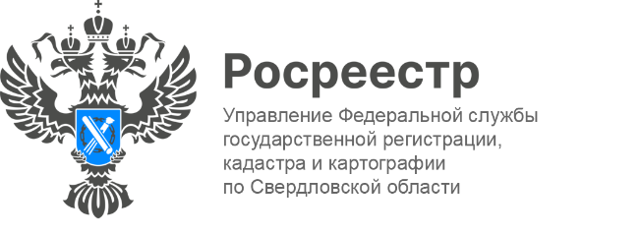

ПРЕСС-РЕЛИЗ

Росреестр разъясняет: Как проверить наличие/отсутствие обременения на объекте недвижимости?
Для эффективного оказания государственных услуг Росреестра Управление Росреестра по Свердловской области рекомендует заблаговременно, до подачи документов в Многофункциональный центр (МФЦ) или посредством электронных сервисов, проверять наличие ограничений/запретов в отношении объектов недвижимого имущества.
«Наличие ареста является основанием для приостановления государственной регистрации, поэтому перед покупкой недвижимости важно проверять квартиру, дом или земельный участок на наличие возможных ограничений, арестов и запретов», - подчеркивает заместитель руководителя Ирина Семкина.
Чтобы своевременно узнавать об изменениях в отношении объектов недвижимости, ведомство советует гражданам воспользоваться сервисом Росреестра «Справочная информация по объектам недвижимости в режиме онлайн» https://lk.rosreestr.ru/eservices/real-estate-objects-online.
Что для этого необходимо?
1) Перейти на сайт Росреестра, вкладка «Услуги и сервисы»
1) В разделе «Сервисы» нужно выбрать «Справочная информация по объектам недвижимости»
2) Выбрать тип поиска
3) Указать адрес недвижимости или её кадастровый номер
Также можно проверить наличие или отсутствие задолженностей с помощью сервиса Федеральной службы судебных приставов «Банк данных исполнительных производств» https://fssp.gov.ru/iss/ip.
Узнать о наличии задолженности, о запрете на регистрационные действия с имуществом, ограничении в праве выезда на границу, оплатить задолженность можно с помощью портала Госуслуг.
«Указанный сервис предоставляет информацию по исполнительному производству, включая меры, принятые судебным приставом, в том числе связанные с различного рода ограничениями в отношении должников и их имущества. Например, с ограничением права выезда за пределы Российской Федерации или ограничением регистрационных действий в отношении транспортных средств и имущества», - рассказала начальник отдела организации исполнительного производства Главного управления ФССП по Свердловской области Наира Гевондян.

Контакты для СМИ: Пресс-служба Управления Росреестра по Свердловской области
+7 343 375 40 81
press66_rosreestr@mail.ru
www.rosreestr.gov.ru
620062, г. Екатеринбург, ул. Генеральская, 6 а.

